**实验数据**

**实验一**

光源与太阳能电池之间的不同距离对应的光电流和空载电压



改变电阻箱测得的太阳能电池的电流、电压

伏安特性曲线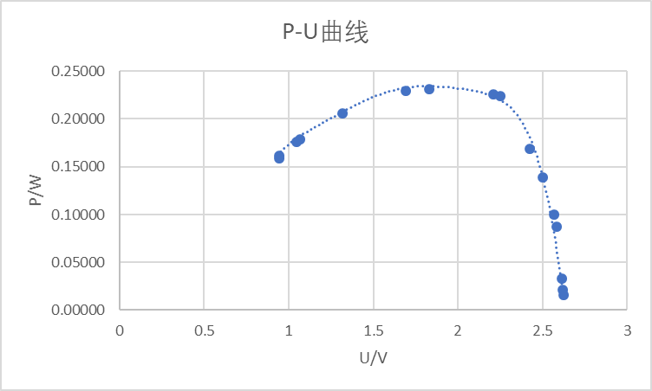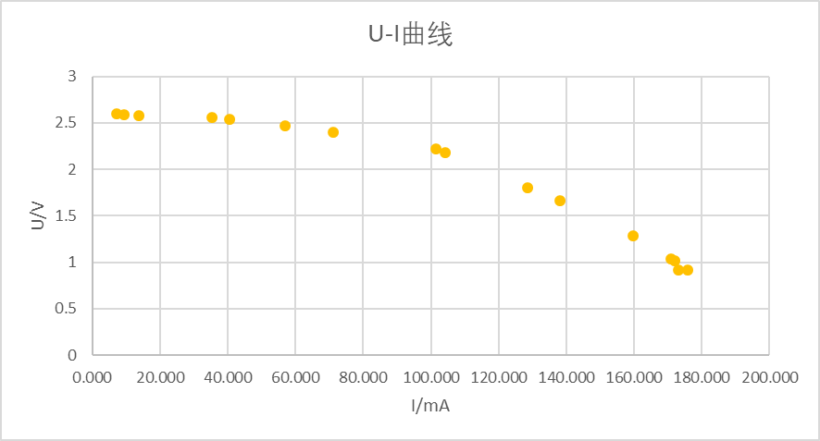

**实验二**

电解等量氢气所耗时长以及输入电流电压